Добрый день, дорогие учащиеся 2 класса и ваши родители!
Нас опять отправили на дистанционное обучение, на неделю с 02.11. по 09.11. 2020.
Внимание! Важная информация!
Сегодня я выкладываю новую тему. Выполните домашнее задание в тетради. Мне высылать не нужно! Надеюсь, проверим на уроке, на следующей неделе! Если дистанционное образование продлится, напишу дополнительно.
С уважением, Майя Борисовна Ермакова.
По всем вопросам обращайтесь: Iermakova.maiia@mail.ru
Если от меня не будет ответа, пожалуйста, звоните, пишите на телефон, Viber, WhatsApp,VK . Мой телефон 8-919-700-46-44
Я вышла с больничного, постараюсь в ближайшее время проверить задания, которые не успела. Обязательно напишу.

Тема урока: Гамма ля минор. Строение минорной гаммы.
Строение минорных гамм отличается от строения мажорных.
Но, сначала, вспомним: Полутон (ПТ) - самое маленькое расстояние между двумя клавишами. Тон = ПТ+ПТ.
Разбираем строение:
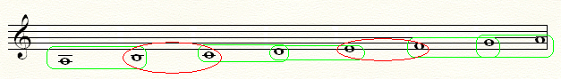
Тон ПТ Тон Тон ПТ Тон Тон
Правило! Строение минорной гаммы:
Тон – полутон – 2 тона – полутон – 2 тона.
Во всех минорных гаммах полутоны находятся на II-III, V-VI ступенях.

Домашнее задание на эту неделю: Перепишите к себе в тетрадь строение минорной гаммы. Поиграйте гамму ля минор вверх и вниз, послушайте настроение.
Учебник Одноголосие №109,110,111. Поиграйте, попойте. Обязательно обращайте внимание на размер и на длительности. Мне высылать не надо.

